Pirkimo sąlygų 4 priedas „Techninė specifikacija“

DRUSKININKŲ „ATGIMIMO“ PRADINĖS MOKYKLOS (VYTAUTO G. 22A, DRUSKININKAI) VAIKŲ ŽAIDIMO IR SPORTO AIKŠTELĖS SUTVARKYMO DARBŲ TECHNINĖ SPECIFIKACIJA

- BENDRIEJI DUOMENYS
  - PIRKIMO OBJEKTAS
Druskininkų „Atgimimo“ pradinės mokyklos (toliau – mokykla) vaikų žaidimo ir sporto aikštelės sutvarkymo darbai (toliau – darbai).
  - ŽAIDIMO IR SPORTO AIKŠTELIŲ VIETA
Adresas: Vytauto g. 22A, Druskininkai, mokyklos teritorija.

2. BENDRIEJI REIKALAVIMAI
Eil. Nr. | Darbų aprašymai ir minimalūs reikalavimai | Mato vnt. | Kiekis | Pastabos / galimos vizualizacijos pavyzdžiai
1. Pagrindų įrengimas sporto aikštelėje
1.1. | Grunto kasimas, pakraunant ir išvežant gruntą (nukasama 20 cm). Pastaba: po medžių laja šie darbai atliekami rankiniu būdu. | 100 m³ | 1,89
1.2. | Naujų žemių atvežimas, paskleidimas, išlyginimas ir volavimas (užpilama 20 cm) | m² | 942 | Ruloninės vejos įrengimui
2. Dangos ir dangų įrengimas aikštelėje
2.1. | Korėta žaidimų aikštelės danga, žalios spalvos „Grass“ arba lygiavertė. Dangos paskirtis ir savybės:  - turi būti atspari ugniai ir UV spinduliams, skirta naudoti lauko sąlygomis vaikų žaidimų aikštelėse;  - naudojama sumažinti kritimo smūgio jėgai, užtikrinant vaikų saugumą;  - pagaminta iš perdirbamų medžiagų;  - tinkama naudoti esant kritimo aukščiui iki 3 m.  Klojant dangą privaloma naudoti apsauginį tinklelį „Techmesh“ arba jam lygiavertį, kuris neleidžia dangai susmigti į gruntą. Paklota danga sutvirtinama plastikiniais vinimis, kalamais tiesiai į žemę (gruntą). Sumontuotos aikštelės dangos kraštai sutvirtinami nuolaidžiais borteliais. Matmenys 1000(± 5) x 1000(± 5) x h23(± 5) mm.  Aikštelių danga atitinka šiuos standartus ir turi tai patvirtinančius galiojančius sertifikatus: EN 11925 ugnies atsparumui, EN 7188 slydimo ir kritimo atsparumui, bei EN 1177 kritiniam kritimo aukščiui.  Dangai taikoma garantija – ne mažiau kaip 3 metai. | m² | 38,00 | 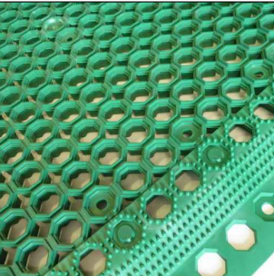
2.2. | Liejama guminė danga ne mažiau 4 cm storio, žalios spalvos, pagaminta iš EPDM su pagrindų paruošimu - ekologiška, vandeniui laidi, besiūlė, danga atspari klimato temperatūros pokyčiams,  nereikli priežiūrai, nesudėtingai techniškai aptarnaujama, neslidi ir lengvai valoma.  Danga turi būti:  - skirta naudojimui lauko sąlygomis – sugerianti smūgius, mažinanti sužeidimų ir nubrozdinimų riziką, pasižyminti aukštu elastingumu, tvirtumu ir ilgaamžiškumu.  - poringa, leidžianti greitą lietaus vandens nutekėjimą, nesudaranti balų – dėl to nereikalingas papildomas drenažo įrengimas. Danga atitinka EN 1177 standartą kritiniam kritimo aukščiui bei turi tai patvirtinantį galiojantį sertifikatą. Danga klojama ant žvyro-skaldos mišinio pagrindo sutankinant (107 m2) (storis 15-20 cm smėlio arba žvyro, ne mažiau 15 cm dolomito skaldos ir iki 3 cm dolomito atsijų, ir 2-3 mm storio metalinis bortelis (57 m).  Dangai taikoma garantija – ne mažiau kaip 3 metai. | m² | 107 | 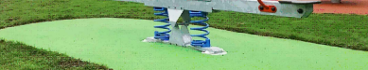
2.3. | Stadionų ruloninė veja ir jos įrengimas.  Įrengiama aukštos kokybės ruloninė veja stadionams, užtikrinant tinkamą dirvos paruošimą, paviršiaus nuolydžius ir vejos montavimo technologinius reikalavimus:  - Paviršiaus nuolydžiai turi būti suformuoti taip, kad nesusidarytų įdubimų ar vietų, kuriose galėtų kauptis lietaus vanduo.  - Prie šaligatvių pakraščių, užbaigtas vejos dirvožemio paviršius turi būti 20 mm žemiau šaligatvio paviršiaus.  - Dirvožemio sluoksnio storis (po sutankinimo) turi būti ne mažesnis kaip 100 mm.  - Prieš klojant veją, privaloma pašalinti visus akmenis, šaknis, nuolaužas ir kitus teršalus.  - Dirvožemis turi būti suvoluotas, užtikrinant tolygų pagrindą vejos klojimui.  - Vejos rulonai turi būti klojami tą pačią dieną, kai jie pristatomi į objekto vietą.  - Draudžiama kloti veją esant itin karštam ir sausam orui (ypač vidurvasarį), kai nėra galimybės užtikrinti tinkamo laistymo.  - Po paklojimo veja turi būti gausiai palaistyta, siekiant optimalios įsišaknijimo aplinkos. | m² | 942 | 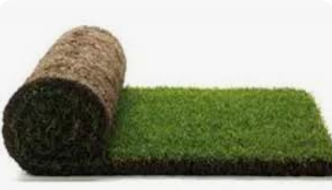
3. Dviračių stoginė
3.1. | Dviračių stoginė su uždaromis sienelėmis, skirta iki 15 dviračių laikymui, apsaugant nuo atmosferos poveikio.  Stoginės konstrukcija turi būti pagaminta iš cinkuoto plieno, arba cinkuoto ir dažyto plieno, arba nerūdijančio plieno. Konstrukcija turi būti atspari aplinkos veiksniams, skirta naudojimui lauke.  Matmenys: 2200-2460 gylis x 6200-6300 ilgis x 2330-2400 h mm.  Stogo danga iš grūdinto stiklo ne mažiau 8 mm storio. Plieno profiliai ne mažiau: 80x60 (+20) x3 mm, 30x30x1 mm.  Sienos plieniniai profiliai.  Stoginė turi būti tvirtinama prie pagrindo įbetonuojant, arba  – ankeriuojant.  Dviračių stoginei taikoma garantija – ne mažiau kaip 3 metai.  (Pridedama galima vizualizacija). | vnt. | 1 | 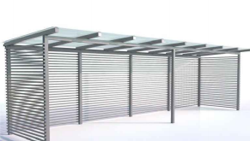
3.2. | Dvipusis dviračių (ar paspirtukų) stovas su guma, skirtas saugiam ir minkštam kontaktui su dviračiu ar paspirtuku.  Stovo konstrukcija pagaminta iš karštai cinkuoto ir milteliniu būdu dažyto plieno arba nerūdijančio ir milteliniu būdu dažyto plieno. Atraminėje konstrukcijoje integruota guminė apsauga, užtikrinanti apsaugą nuo mechaninių pažeidimų.  Viršutinis plieno profilis:  ne mažiau 50 x 2(+3) mm.  Dviračio stovo matmenys:  990(± 10) x 60(± 10) x h750(± 50) mm.  Stovas turi būti tvirtinamas ankeriuojant prie pagrindo arba įbetonuojamas.  Dviračių stovams taikoma garantija – ne mažiau kaip 3 metai.  (Pridedama galima vizualizacija). | vnt. | 7 | 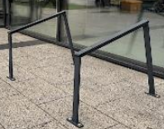
4. Tvora ir kamuolių gaudyklė
4.1. | Segmentinė tvora su sumontavimo darbais. Segmentinė tvora (ne mažiau 4 mm storio), žalios spalvos. Tvoros segmentai yra cinkuoti ir dažyti milteliniu būdu. Stulpų viršus turi būti užsandarintas, plastikinėmis „kepurėlėmis“, spalva – žalia arba juoda, kad būtų apsaugotas nuo atmosferinių kritulių patekimo į vidų. Aukštis – 1,50 m.  Segmentiniai varteliai su užraktu – 1200x1530 mm (1 vnt.). Stulpelių kiekis naudojamas pagal poreikį. Tvora sumontuojama nuo mokyklos automobilių aikštelės pusės.  Taikoma garantija – ne mažiau kaip 3 metai.  (Pridedama galima vizualizacija). | m | 28 | 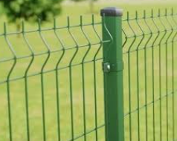
4.2. | Kamuolių gaudyklė su montavimo darbais.  Kamuolių gaudyklės konstrukcija turi būti tvirta ir saugi naudoti lauko sąlygomis, žalios spalvos. Stačiakampiai cinkuoti plieniniai stulpai 60 (+20) x 60 (+20) mm, stulpo aukštis ne mažiau 6 m, įbetonuojamas. Aukštis virš žemės paviršiaus ne mažiau 4,5 metrai, viršutinės stulpo dalys turi būti užsandarintos ir apsaugotos nuo kritulių patekimo į vidų. Tinklas – polipropilenas, atsparus UV spinduliams, drėgmei ir tempimu Tinklas turi būti saugiai pritvirtintas prie konstrukcijos, kad atlaikytų intensyvų naudojimą.  Taikoma garantija – ne mažiau kaip 3 metai.  (Pridedama galima vizualizacija). | m | 60 | 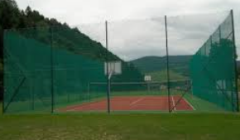
5. Įrenginiai
5.1. | Laipynė su montavimo darbais.  2 mediniai poliai, matmenys 180 (± 20 cm) ilgis x20 (±5) plotis, saugos zona ne mažesnė kaip 488 x 320 cm, bendras aukštis apie 180 (+20) cm. amžiaus grupė 3-12 m. Laipynė pagaminta iš natūralios sertifikuotos medienos (FSC arba lygiavertė sertifikacija).  Medienai suteikiama ne trumpesnė kaip 15 metų garantija.  Laipynė sudaryta iš ne mažiau kaip 4 elementų (pvz. nerūdijančio plieno skersinis, polipropileno tinklas, polipropileniniai lynai daugiasluoksniai su plienine šerdimi, nerūdijančio plieno grandinės). Produktas atitinka EN1176-1:2017-12 saugos sertifikatą. Konstrukcija turi būti tvirtinama į žemę įbetonuojant.  Taikoma garantija – ne mažiau kaip 3 metai.  (Pridedama galima vizualizacija). | vnt. | 1 | 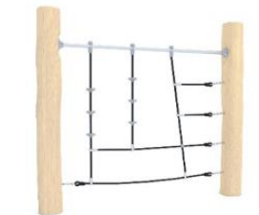
5.2. | Akustinis įrenginys (pasikalbėjimo vamzdžiai) su montavimo darbais. Įrenginys susideda iš dviejų dalių, kurios vienos matmenys 35 (± 5) plotis x 50 (± 5) ilgis cm. Saugos zona ne mažesnė kaip 338 x 351 cm. Bendras aukštis 110 (± 5) cm. Produktas atitinka EN 1176-1: 2017 saugos standartą. Amžiaus grupės 3 – 12. Įrenginio konstrukcija cinkuoto ir dažyto plieno.  Plokštės iš HDPE polietileno, 15 (± 5) mm storio. Įrenginio dizainas vaizduojantis augalą, gyvūną ar vaikišką personažą. Konstrukcija įbetonuojama.  Taikoma garantija – ne mažiau kaip 3 metai.  (Pridedama galima vizualizacija). | vnt. | 1 | 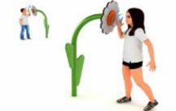

2.2. Paveiksluose (1 pav., 2 pav., 3 pav.) matyti I etapo dabartinė aikštės būklė.
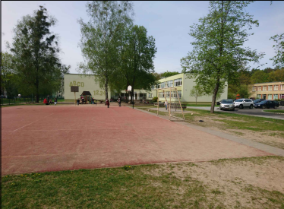
1 pav.

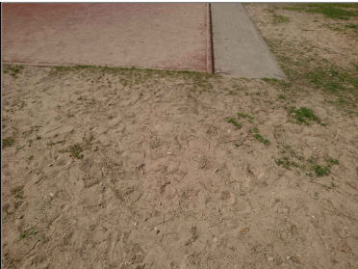
2 pav.

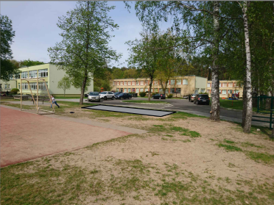
3 pav.

3. KITI REIKALAVIMAI
3.1. Tiekėjas atlikęs darbus, kartu su konkrečiomis prekėmis turi pateikti dokumentus, įrodančius atitiktį šioje techninėje specifikacijoje nurodytiems reikalavimams: tiekėjas turi pateikti gamintojo parengtus katalogus ir/ar instrukcijas, ir/ar techninių charakteristikų aprašymus, ir/ar tiekėjo arba gamintojo patvirtinimus ir pan. lietuvių kalba, elektroniniu formatu. Nepateikus šių dokumentų bus laikoma, kad prekės yra netinkamos kokybės.
3.2. Darbai turi atitikti Lietuvos Respublikos teisės aktuose, kituose normatyviniuose-techniniuose dokumentuose, nustatytus darbams keliamus reikalavimus. Rangovas įsipareigoja įvykdyti visus Techninės specifikacijos (užduoties) reikalavimus, įskaitant ir bet kokius kitus darbus, kurie nėra tiksliai apibrėžti Techninėje specifikacijoje (užduotyje), tačiau yra neatsiejamai susiję su Rangovo įvykdytinais Techninėje specifikacijoje (užduotyje) nurodytais darbais.
3.3. Perkančioji organizacija turi teisę kontroliuoti ir prižiūrėti vykdomų darbų eigą ir kokybę, pirkimo sutarties įgyvendinimo metu. Tiekėjas atsako už tai, kad tiekėjo darbuotojai, atlikdami darbus Perkančiosios organizacijos teritorijoje, laikytųsi darbo saugos, aplinkosaugos ir higienos normų reikalavimų. Tiekėjas, organizuodamas bei vykdydamas darbus Perkančiosios organizacijos teritorijoje, savo darbuotojus aprūpina darbo įrankiais ir saugos priemonėmis, užtikrina darbuotojų saugą ir sveikatą.
3.4. Darbų, prekių, paslaugų, kurios nėra numatytos techninėje specifikacijoje, bet yra reikalingos tam, kad Perkančioji organizacija galėtų tinkamai eksploatuoti sporto aikšteles, įsivertinimo rizika yra perduodama Rangovui. Į visas siūlomas prekes turi įeiti visos sudedamosios dalys bei medžiagos, reikalingos užtikrinant tinkamą prekių funkcionavimą.
3.5. Techninėje specifikacijoje nurodyti minimalūs reikalavimai darbams/prekėms. Tiekėjas gali siūlyti geresnių parametrų darbus/prekes, atitinkančius Techninėje specifikacijoje nurodytus minimalius reikalavimus.
3.6. Garantinis terminas pradedamas skaičiuoti nuo darbų priėmimo-perdavimo dienos.
3.7. Į pasiūlymo kainą taip pat turi būti įskaičiuota esamų įrenginių išmontavimas ir sumontavimas ant dangos (žr. pav.).
3.8. Pirkime nustatomi aplinkos apsaugos kriterijai. Rangovas, vykdydamas darbus, turi mažiau naudoti ar nenaudoti pavojingųjų cheminių medžiagų, neteršti aplinkos ir nekelti pavojaus sveikatai (Lietuvos Respublikos aplinkos ministro 2011 m. birželio 28 d. įsakymo Nr. D1-508, 4.4.4.3 punktas), t. y. Rangovas remonto darbų metų:
- rūšiuoja atliekas pagal Lietuvos Respublikos teisės aktų reikalavimus: tinkamas naudoti vietoje, perdirbti, netinkamas (taip pat pavojingas). Atliekos laikomos konteineriuose ar tvarkingose krūvose;
- transportuojant visas darbų vietoje susidarančias statybines atliekas iš darbų vietos naudoja daugkartinius konteinerius, išskyrus, kai susidarančios atliekos turi būti perdirbamos ar vežamos į Mechaninio biologinio apdorojimo (MBA) įrenginius;
- mažina statybinių medžiagų ir gaminių pakuočių atliekas (visos pakuotės grąžinamos Rangovui pakartotiniam naudojimui, perdirbimui ar kitokiam naudojimui);
- pakartotinai naudoja, perdirba ar kitaip naudoja darbų atlikimo procese susidariusias atliekas.
Rangovas Sutarties vykdymo metu privalės pateikti Užsakovui atliekų išvežimą, perdirbimą, pakartotinį naudojimą patvirtinančius dokumentus (pvz. sutartis su vežėjais, perdirbėjais, sąskaitas-faktūras, priėmimo-perdavimo aktus, deklaracijas ir pan.).

4. TECHNINĖS SPECIFIKACIJOS PRIEDAI

4.1. Techninės specifikacijos 1 priedas „Tvarkomos kiemo dalies planas“
4.2. Techninės specifikacijos 2 priedas „Žaidimų aikštelė“
4.3. Techninės specifikacijos 3 priedas „Sporto aikštelė“

